Viernes
23
de Octubre

Segundo de Secundaria
Historia

El tiempo mesoamericano

Aprendizaje esperado: Conoce el proceso de formación de Mesoamérica y sus principales características culturales.

Énfasis: Conocer el proceso de formación de Mesoamérica y sus periodos históricos.

¿Qué vamos a aprender?

Profundizarás en una de las supergrandes áreas culturales, en Mesoamérica. Identificarás sus características y sus periodos históricos. Además, conocerás los acontecimientos más importantes de esta área cultural.

¿Qué hacemos?

Para iniciar, lee un fragmento del artículo de Alfredo López Austin y Leonardo López Luján, titulado: “Tiempo mesoamericano I. La periodización de la historia mesoamericana”, que se incluye en la revista Arqueología Mexicana, núm. 43.

“El estudio de los procesos históricos de la superárea cultural mesoamericana es particularmente difícil debido a la enorme extensión de su territorio, a la oscilación temporal de sus fronteras, a la heterogeneidad de los pueblos que a ella pertenecieron y a la complejidad de su historia, sobre todo en lo que toca a la existencia simultánea de sociedades con muy diferentes niveles de desarrollo. Parte medular del problema es la elección de la unidad de análisis. En efecto, se puede periodizar por separado la historia particular de cada área de Mesoamérica (Centro, Occidente, Golfo, Norte, Oaxaca y Sureste), o la de la superárea como un todo.

Consideramos que la estrategia más productiva es comprender el sentido de los procesos históricos a nivel mesoamericano, y sobre esta base analizar el desarrollo particular de las diferentes áreas. Nuestra posición se funda en el hecho de que las sociedades mesoamericanas vivieron una historia compartida durante milenios y estuvieron ligadas por un conjunto complejo y heterogéneo de relaciones. Estas últimas se establecieron a partir de intercambios constantes de bienes, de desplazamientos humanos, de intereses compartidos entre las élites de diversas regiones, del dominio de unas sociedades sobre otras, de sus conflictos bélicos, etcétera. […] En un buen número de casos, el bajo nivel de desarrollo de una sociedad puede explicarse como el resultado de sus relaciones asimétricas con una potencia vecina que la avasalló y no como manifestación de un lento desarrollo autónomo.

Como puede suponerse, los diferentes enfoques de los mesoamericanistas han provocado propuestas de periodización tan interesantes como disímbolas. Cada autor divide la historia, de manera consciente o inconsciente, de acuerdo con su forma particular de concebir las transformaciones sociales. Privilegia, por tanto, uno o varios criterios de clasificación; por ejemplo, algunas periodizaciones toman en cuenta los cambios en la base de subsistencia, en la complejidad social, en el patrón de asentamiento, en el grado de centralización del poder, en la magnitud del aparato bélico o en el nivel de “perfección” de las manifestaciones estéticas.

En tiempos prehispánicos, los acontecimientos históricos eran comúnmente divididos en grandes periodos, concebidos éstos como la sucesión de renombradas naciones. A su vez, cada periodo se subdividía en series dinásticas y en la secuencia de sus gobernantes. La historiografía colonial, basada en los registros indígenas, mantuvo estas pautas, independientemente de la introducción de criterios occidentales, como fueron las comparaciones y los enlaces con las historias bíblica y europea. La visión del pasado prehispánico se transformó radicalmente con las ideas de la Ilustración y, décadas más tarde, del positivismo decimonónico. Sin embargo, en lo que toca a la periodización, los cambios más significativos se produjeron al inicio del siglo XX, asociados a la aplicación de las técnicas estratigráficas y al estudio detallado de la cerámica. Fue así como se establecieron las primeras secuencias culturales fidedignas que, con posterioridad, serían fijadas cronológicamente gracias a técnicas de fechamiento absoluto como el radiocarbono y la hidratación de la obsidiana.

[…] Durante las décadas de los setenta y de los ochenta (del siglo pasado), se publicaron nuevas propuestas, entre las que sobresalen las de Román Piña Chán, Eduardo Matos y Enrique Nalda. Conviene advertir que en los últimos años el uso ha impuesto la nomenclatura de Preclásico, Clásico y Posclásico. Sin embargo –y esto es una gran ventaja– los términos han perdido las connotaciones originales y el problema de la caracterización de los procesos es superior al de la mera terminología”.

Tiempo mesoamericano I. La periodización de la historia mesoamericana, Arqueología Mexicana, núm. 43, pp. 14-23,
López Austin, Alfredo y Leonardo López Luján

https://arqueologiamexicana.mx/mexico-antiguo/tiempo-mesoamericano-i-la-periodizacion-de-la-historia-mesoamericana

El estudio de las sociedades en el tiempo es el objetivo del conocimiento histórico. Para facilitar el análisis, los historiadores fragmentan el pasado en periodos o etapas, las cuales son unidades temporales que comprenden un conjunto de acontecimientos que guardan características comunes, ya que corresponden con un contexto económico o político, con un movimiento artístico o una corriente filosófica. A este quehacer se le denomina: periodizar.

En la lectura, los autores nos explican que, para el caso de la historia mesoamericana, los criterios de periodización son variados y han cambiado con el paso del tiempo. En la actualidad prevalece la interpretación que contempla tres periodos u horizontes culturales: Preclásico, Clásico y Posclásico.

La agricultura se generalizó aproximadamente entre los años 2500 y 1200, antes de nuestra era. La domesticación de plantas y el uso exhaustivo de técnicas de cultivo favorecieron el establecimiento de asentamientos más permanentes, surgieron así las primeras aldeas y, con el paso del tiempo, algunas crecieron hasta convertirse en grandes urbes.

Mesoamérica abarcó un extenso territorio limitado al norte por los ríos Pánuco, Lerma y Sinaloa, y al sur por el río Motagua, en Honduras, el lago de Nicaragua y el Golfo de Nicoya en Costa Rica.

Esta superárea cultural a su vez se dividió en seis áreas: Norte, Occidente, Centro o también llamada Altiplano Central, Golfo de México, Oaxaca y Sureste.

Observa el siguiente video sobre las áreas culturales del México Antiguo.

- Las áreas culturales del México antiguo.
https://www.youtube.com/watch?v=sFk8FDn6eLg

Ahora, realiza la siguiente actividad.

Actividad 1.

Responde en tu cuaderno las siguientes preguntas:

- ¿Cuál es la diferencia entre superárea cultural y área cultural?
- ¿El estado en el que vives a qué área de Mesoamérica pertenece?
- quizá se localizó en alguna de las otras dos superáreas, ¿en cuál?

Esta clasificación general de las áreas culturales ha sido desarrollada por los especialistas con el fin de facilitar su estudio, así como ocurre con la periodización, los límites geográficos no son fijos, por ello no coincidieron siempre en el tiempo histórico.

Si desean profundizar en el tema, visita el mapa interactivo que el Instituto Nacional de Antropología e Historia ha diseñado, se titula “Tiempo Mesoamericano”. Pueden visitarlo en la siguiente liga:

https://www.inah.gob.mx/images/interactivos/20150101_mesoamerica/mesoamerica.html

Las características generales de los periodos de la historia mesoamericana se subdividen en etapas, de acuerdo con la temporalidad de las sociedades más representativas que se desarrollaron en ellas. Observa la siguiente línea del tiempo para conocerlas:

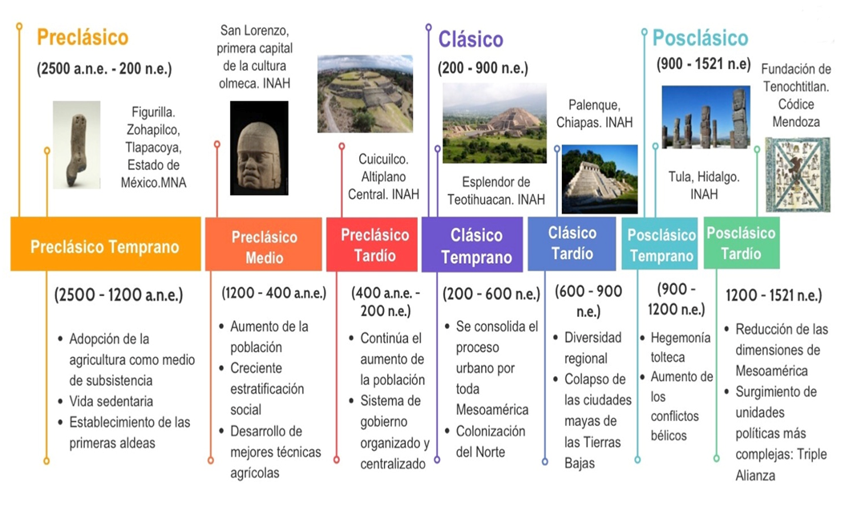

El periodo Preclásico, o también llamado Formativo, abarcó del año 2500 antes de nuestra era, al 200 de nuestra era. Se divide en tres etapas: Preclásico Temprano, Medio y Tardío. Sus características generales son: técnicas de riego para el desarrollo agrícola, centros urbanos planificados, arquitectura con basamentos piramidales, edificios con funciones políticas y religiosas, uso de la escritura y el calendario.

El Preclásico Temprano comprende aproximadamente del año 2500 al 1200 antes de nuestra era. Se caracteriza por la adopción de la agricultura como medio de subsistencia, lo que dio como resultado la generalización de vida sedentaria y el establecimiento de las primeras aldeas. Algunos de los restos más antiguos de este periodo se han localizado en Tlapacoya, en el actual Estado de México.

Observa el siguiente video sobre el Preclásico temprano, este video te proporcionará un panorama general de la vida de las primeras sociedades mesoamericanas.

- Preclásico temprano.
https://www.youtube.com/watch?v=Bd3dIbi-J1o

Recuerda que el desarrollo de la agricultura revolucionó drásticamente la forma de vida de los primeros pueblos mesoamericanos.

Realiza la actividad.

Actividad 2

Responde en tu cuaderno lo siguiente:

Además de la generalización del sedentarismo:

- ¿Qué otras características compartieron las primeras sociedades mesoamericanas?

Durante el Preclásico Medio, que abarcó aproximadamente del año 1200 al 400 antes de nuestra era, aumentó considerablemente la población, se erigieron grandes urbes como San Lorenzo, primera capital de la cultura olmeca, en el actual estado de Veracruz. Las sociedades mesoamericanas se diferenciaron en clases o estratos sociales y se desarrollaron mejores técnicas de cultivo, especialmente de irrigación.

El Preclásico Tardío comprende aproximadamente del 400 antes de nuestra era, al 200 de nuestra era. Durante este lapso de tiempo, continuó el aumento de la población y se consolidaron procesos que habían surgido en el periodo anterior, como sistemas de gobierno organizados y centralizados, el desarrollo de la escritura, el uso de calendarios y la práctica del juego de pelota.

El periodo Clásico, que abarcó aproximadamente del 200 al 900 de nuestra era, se divide en dos fases: Clásico Temprano y Clásico Tardío. El primero comprende del año 200 al 600, durante este lapso se consolidó el proceso urbano por toda Mesoamérica, Teotihuacán alcanzó su mayor época de apogeo logrando dominar el Altiplano Central. Mientras que el Norte fue colonizado por grupos procedentes del interior de Mesoamérica.

El Clásico Tardío o también llamado por algunos especialistas Epiclásico, comprendió aproximadamente del año 600 al 900. Esta segunda parte del periodo se caracterizó por la diversidad regional que surgió tras la caída de Teotihuacán, se erigieron nuevas ciudades sobre todo en la zona del sureste, como Palenque en Chiapas, mismas que colapsaron a finales del periodo.

El Posclásico tuvo lugar aproximadamente del 900 al 1521. Se divide en Posclásico Temprano y Tardío. La primera fase abarcó del año 900 a 1200, se determina por la hegemonía de la cultura Tolteca, un profundo proceso de militarismo y la expansión de las ciudades-estado a través de conquistas.

El Posclásico Tardío comprendió de 1200 a 1521, durante esta fase se redujeron las dimensiones de Mesoamérica debido al abandono de la región Norte, provocado por cambios climáticos. En esta etapa se fundó Tenochtitlan, la capital del imperio mexica, que llegó a ejercer un gran dominio sobre el resto las regiones, gracias a que forjó una unidad política compleja basada en las alianzas con otros señoríos y la imposición de un sistema tributario.

Observen la siguiente imagen, para conocer algunas de las características y manifestaciones culturales que compartieron los pueblos mesoamericanos. Comienza en sentido de las manecillas del reloj.

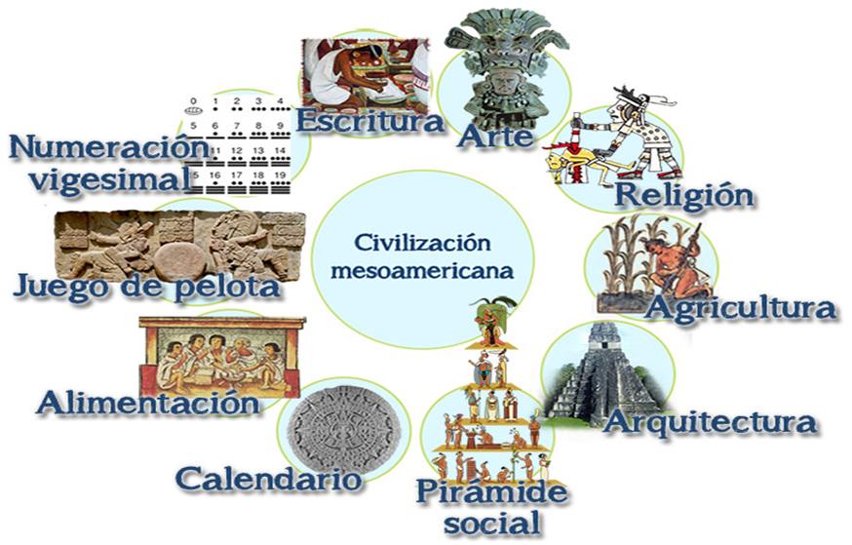

- Arte: Las expresiones artísticas en Mesoamérica estuvieron de forma íntima ligadas al contexto social y ritual. Se representaba a los dioses, los acontecimientos de los mitos y los aspectos más importantes de la vida cotidiana de los pueblos. El arte mesoamericano destacó en el desarrollo de obras arquitectónicas, escultóricas, cerámicas y pictóricas. También tuvieron cierto desarrollo la orfebrería, la cestería y el arte plumario.

- Religión: La religión fue muy importante para los pueblos antiguos de México. Cumplía una doble función: por un lado, configuraba su cosmovisión, es decir, la manera en que se concebía y explicaba la existencia de las cosas en el universo, y por otro, fue una institución fundamental en el funcionamiento de la sociedad; el nacimiento, la muerte, el trabajo, las fiestas, la arquitectura, el arte y la guerra estuvieron marcados por ella. Los pueblos mesoamericanos fueron politeístas, es decir, adoraban diversas deidades a las que se atribuían elementos de la naturaleza como el sol, la lluvia y el fuego.

- Agricultura: La base de la subsistencia en Mesoamérica fue la agricultura. El maíz, el frijol, la calabaza y el chile fueron los productos más cultivados. Algunas de las técnicas agrícolas desarrolladas incluyen irrigación de varios tipos, uso de fertilizantes, uso de la coa o bastón plantador, chinampas, terrazas para cultivo y el aprovechamiento de las riberas de los ríos.

- Arquitectura: Una de las principales características de las construcciones mesoamericanas son las estructuras piramidales. Estos grandes templos, en torno a los cuales giraba la vida pública, generalmente estaban dedicados a los dioses y reflejaban parte de la cosmovisión de los pueblos antiguos.

- Estratificación Social: Desde el periodo Preclásico la organización política de los pueblos mesoamericanos implicó una profunda división o estratificación social que permitía legitimar a las clases dominantes. En términos generales se distinguen tres grupos sociales principales: la casta gobernante, los nobles y la gente común.

- Calendarios: Los pueblos mesoamericanos emplearon el uso del calendario para llevar las anotaciones de los sucesos astronómicos e históricos y para programar la producción agrícola y la vida ritual. Aunque hubo distintos calendarios en Mesoamérica, compartían una base en común. A partir del periodo Clásico se distinguen dos cuentas calendáricas: una ritual, formada por un ciclo de 260 días y otra cívica, formada por un ciclo de 365 días. Cada 52 años, ambos calendarios coincidían en su inicio.

- Alimentación: La base de la alimentación de las sociedades mesoamericanas fue la agricultura y el principal cultivo el maíz. También obtenían otros alimentos por medio de la recolección, la caza, la pesca y la cría de animales.

- Juego de Pelota: Entre los antiguos pueblos de México el juego de pelota tenía un contenido simbólico de enorme importancia. Se relacionaba con la guerra ritual o la lucha entre la noche y el día, aunque también se le veía como una simple distracción. Se llevaba a cabo en una cancha con equipos de dos o tres jugadores, quienes portaban un atuendo especial y golpeaban la pelota con distintas partes de su cuerpo.

- Numeración Vigesimal: Todos los pueblos de Mesoamérica tuvieron sistemas de numeración vigesimales. Este sistema se basa en múltiplos de 20, a diferencia del sistema decimal que empleamos en la actualidad, cimentado en múltiplos de 10, o del mesopotámico, en múltiplos de 60.

- Escritura: Las investigaciones más recientes sugieren que la escritura en Mesoamérica se inventó durante el periodo Preclásico por los olmecas. Aunque existen características comunes, los sistemas de escritura prehispánicos fueron divergentes y presentaron marcadas diferencias culturales. Se han identificado al menos una veintena de escrituras, siendo la maya la más estudiada. Estos sistemas incluían tres elementos distintos: los pictogramas que representaban a los seres humanos, animales y plantas, los glifos ideográficos o ideogramas que representaban ideas y los glifos fonéticos o fonogramas que presentaban sonidos.

El Reto de Hoy:

Elabora una línea del tiempo en la que plasmes los acontecimientos históricos más importantes del área cultural de Mesoamérica. Recuerda utilizar la periodización que se revisó en esta sesión: Preclásico, Clásico y Posclásico. Apóyate en tu libro de texto y otras fuentes que tengas a tu alcance.

¡Buen trabajo!

Gracias por tu esfuerzo.

Para saber más:
Lecturas
https://libros.conaliteg.gob.mx/secundaria.html

